КНИГИ-НОВИНКИ. Издания для детей. Март 2025г.
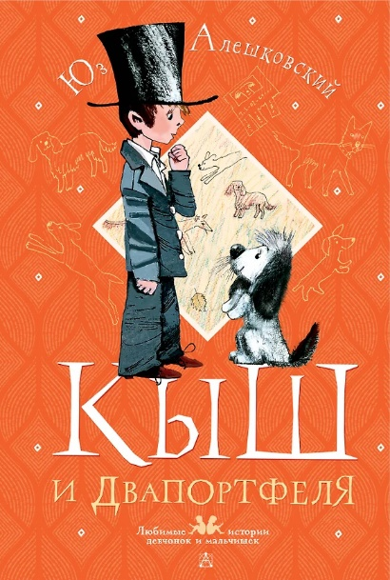 | Алешковский, Ю.  Кыш и два портфеля : повесть : [6+] / Ю. Алешковский; художник Л. Хачатрян. – Москва : Искателькнига, 2017. - 159 с.  У всех первоклассников такие хорошие прозвища – Тигра, Ога, Пеле. Их даже слышать приятно, не то что произносить. А вот Алёше Сероглазову не повезло. Его прозвали обидно – Двапортфеля, потому что он самый маленький в классе и ростом с два портфеля. Ничто не могло утешить мальчишку, пока не появился Кыш — озорной и смешной щенок. С этого и начались все самые весёлые и тревожные события в жизни Алёши. Ведь Кыш – не только самый лучший друг, но и большая ответственность. О приключениях Кыша и Алёши читайте в нашей книжке!
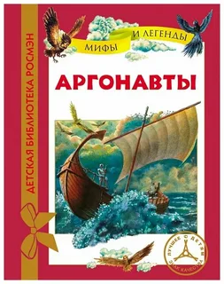 | Аргонавты : мифы : [6+] / художник В. Лапин. – Москва : РОСМЭН, 2015. - 64 с. - (Детская библиотека РОСМЭН).  В книгу вошли рассказы по мотивам древнегреческих мифов об аргонавтах, открывателях новых земель: «Златорунный баран», «Коварный Пелий», «Чудесный корабль», «Прощание с Гераклом» и др.
 | Денн, Б.  Космос : [6+] / Б. Денн; пер. c англ. Е. Дорониной. - Москва: РОСМЭН-ПРЕСС, 2013. - 49 с.: ил. - (Большая энциклопедия знаний).  Детская энциклопедия «Космос» пробудит в ребенке жажду знаний. Эта красочная и увлекательная книга написана понятным для юных читателей языком и иллюстрирована множеством красочных изображений. Энциклопедия ориентирована на детей младшего и среднего школьного возраста. Она знакомит с основными понятиями астрономии и рассказывает о планетах, звездах, кометах, астероидах и космических полетах.
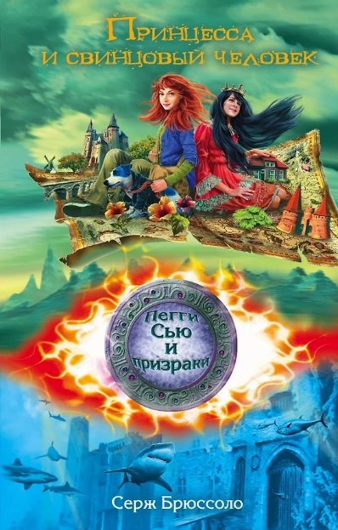 | Брюссоло, С.  Принцесса и свинцовый человек : повесть : [12+] / С. Брюссоло. - Москва: Эксмо, 2014. - 224 с. - (Пегги Сью и призраки).  Страна настроений в ужасной опасности. Если в самое ближайшее время король Кальдас не перестанет грустить, жизнь для всех обитателей страны превратится в ад. Дело в том, что природа реагирует на настроение монарха: когда ему плохо, погода портится, а животные и растения превращаются в монстров. Вернуть королю хорошее расположение духа может только его дочь, заточенная в тюрьму принцесса Дорана. Ее то и предстоит освободить Пегги Сью.
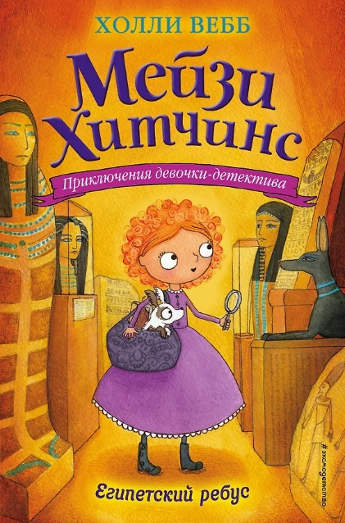 | Вебб, Х.  Египетский ребус : повесть : [12+] / Х. Вебб; пер. c англ. Т. Э. Самохиной. – Москва : Эксмо, 2018. - 224 с.- (Мэйзи Хитчинс. Приключения девочки-детектива).  Папа Мейзи — моряк, все время в плаваниях, и девочка очень давно его не видела. Папа не забывает свою дочку, вот и сейчас прислал подарок, ожерелье с подвеской. Подвеска покрыта загадочными египетскими иероглифами, и Мейзи, как начинающему детективу, не терпится расшифровать надпись. Разумеется, тут требуется помощь знатока. Но у крупнейшего ученого по Древнему Египту своя беда — пропал золотой скарабей, гордость его коллекции.
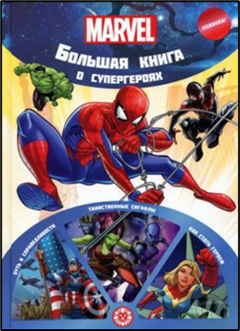 | Большая книга о супергероях : Мстители. MARVEL. - Москва: Лев, 2021. - 80 с. : цв. ил. - (Книжная коллекция).  Восемь увлекательных историй о супергероях вселенной Marvel: Человеке-Пауке, Капитане Америка, Халке и др. Красочные иллюстрации.
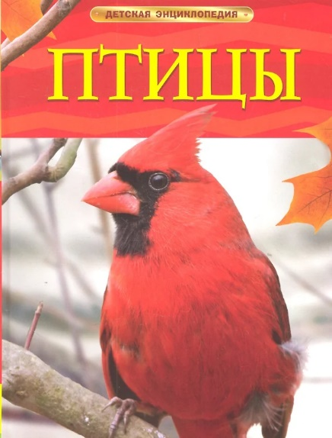 | Догерти, Д.  Птицы : [6+] / Д. Догерти. - Москва: РОСМЭН-ПРЕСС, 2013. - 64 с. : ил. - (Большая энциклопедия знаний).  Книга рассказывает о разных видах диких птиц, их повадках, образе жизни и строении тела. В книге можно найти информацию о том, чем и как питаются птицы, как они видят, слышат, чуют и осязают, как выбирают себе пару, строят гнезда и растят птенцов. Здесь собраны интересные факты о пернатых, обитающих в разных частях земного шара.
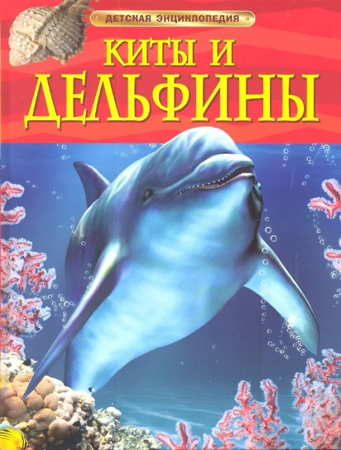 | Дэвидсон, С.  Киты и дельфины : [6+] / С. Дэвидсон. - Москва: РОСМЭН-ПРЕСС, 2013. - 49 с. - (Большая энциклопедия знаний).  Увлекательная, красочно иллюстрированная энциклопедия посвящена прекрасным морским млекопитающим – китам, косаткам и дельфинам, – их образу жизни, привычкам и особенностям. Издание станет полезным помощником в развитии интеллекта и эрудиции младшего школьника и наглядным пособием, дополняющим школьную программу.
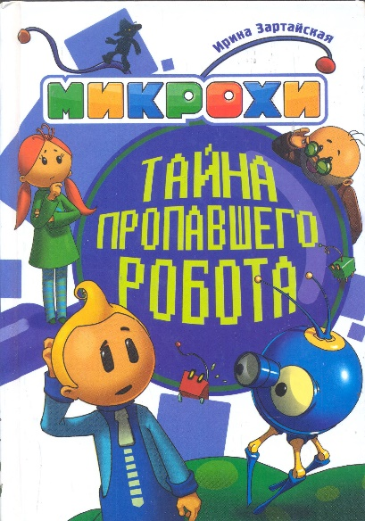 | Зартайская, И.  МИКРОХИ : Тайна пропавшего робота / И. Зартайская. – Москва : Астрель, 2011. - 64 с.  В компьютерной стране Компии живут МИКРОХИ. Они такие маленькие, что их сложно увидеть даже в большое увеличительное стекло. Микрохи живут в маленькой долине. У каждого из них свой особенный домик. Смайл — ужасный непоседа и озорник. Его домик похож на летающую тарелку, в нём много места и много вещей. Недалеко от Смайла, в самом высоком домике во всей долине, живёт Рид — серьёзный и чрезвычайно умный. Несмотря на то что Смайл и Рид такие разные, они настоящие друзья и всегда друг другу помогают. Даже когда в долине случаются какие-нибудь неприятности. А они, как известно, всегда случаются неожиданно...
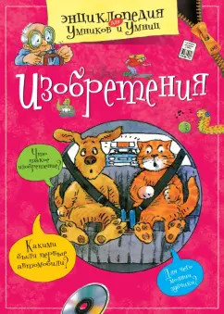 | Изобретения : справочное издание / пер. c англ. Т. Покидаевой. – Москва : Махаон, 2013. - 32 с. - (Энциклопедия Умников и Умниц).  Окружающий мир постоянно и быстро меняется. И вполне естественно, что вопросы юных эрудитов становятся все более сложными и разнообразными. Энциклопедии этой серии ответят на многие детские вопросы, которые нередко ставят взрослых в тупик. Живой, понятный ребенку язык изложения в сочетании с веселыми иллюстрациями сделают чтение одновременно познавательным и увлекательным. Эта серия для тех, кто стремится расширить свои знания о прекрасном и удивительном мире, который нас окружает.
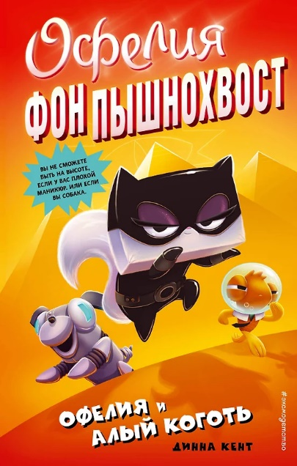 | Кент, Д.  Офелия и Алый Коготь : [6+] / Д. Кент; пер. c англ. Е. Погосян. – Москва : Эксмо, 2019. - 256 с. - (Офелия фон Пышнохвост, специалист по взломам).  Знакомьтесь с новой героиней - Офелией фон Пышнохвост Пятой из рода Взломщиков. Офелия - кошка-легенда! Она справится с любым секретным заданием, используя суперсовременные гаджеты! Классные иллюстрации почти на каждой странице, крупный шрифт и элементы комикса - «Офелия и Алый Коготь» подходит и для первого самостоятельного чтения.
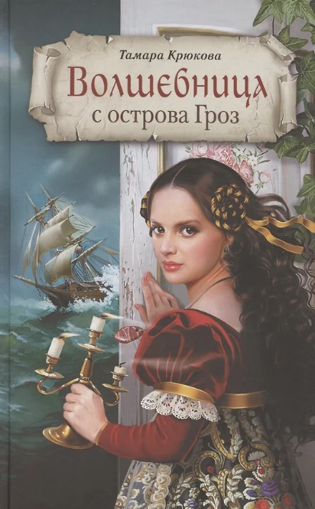 | Крюкова, Т. Ш.  Волшебница острова Гроз : приключенческий роман : [12+] / Т. Ш. Крюкова. - Москва: Аквилегия-М, 2013. - 384 с.  Главной героине приключенческого романа Тамары Крюковой «Волшебница с острова Гроз» четырнадцать лет. Она своенравна, независима, и у неё полно проблем, как у любой девчонки в её возрасте. Но она не ведает, что её главная проблема в том, что она наделена сильнейшим магическим даром. Её ждут заговоры, лишения и опасности, прежде чем она узнает о том, что носит у себя на груди заветный оберег, — знак власти. Она волшебница.
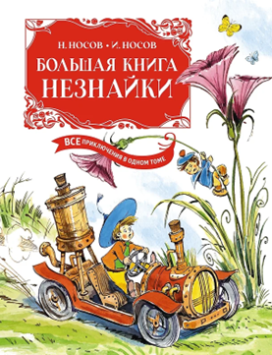 | Носов, Н. Н.  Большая книга Незнайки : Приключения Незнайки и его друзей ; Незнайка в Солнечном городе: сказочные повести / Н. Н. Носов; художник О. Зобнина. – Москва : Махаон, 2012. - 448 с.  Кто в нашей стране не читал смешные и остроумные истории о любознательных малышах и малышках из Цветочного города и не хохотал до слёз над Незнайкой-поэтом или Незнайкой-музыкантом! Николай Носов, непревзойдённый выдумщик и фантазёр, умел говорить о важном весело и без нравоучений, потому что в душе всегда оставался ребёнком и прекрасно понимал, как и о чём надо разговаривать с детьми.
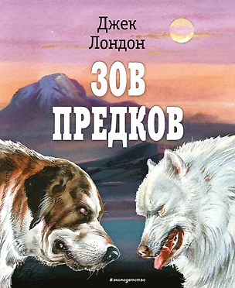 | Лондон, Д.  Зов предков : роман, повести : [12+] / Д. Лондон; пер. c англ. А. Абкиной. - Санкт-Петербург: Азбука, 2016. - 608 с. - (Мировая классика).  Домашняя жизнь дружелюбного пса по кличке Бэк перевернулась с ног на голову. Его похитили, увезли на Аляску и продали золотоискателям. Здесь его ждут холод сурового Севера, бескрайние снежные равнины, зимние опасные вьюги. Ему предстоит найти свое место в мире и стать хозяином своей жизни, сильным и смелым зверем.
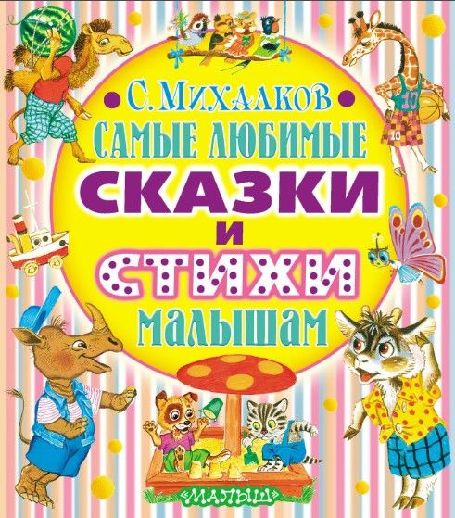 | Михалков, С. В.  Самые любимые стихи и сказки : сборник : [0+] / С. В. Михалков. – Москва : АСТ, 2015. - 478 с. : ил. - (Всё самое лучшее).  Самые лучшие стихи и сказки знаменитого Сергея Михалкова с яркими и цветными картинками в самом большом сборнике! Здесь вас встретит Дядя Степа, веселый щенок Трезор и непослушные зверята. Вы попадете в самый настоящий цирк, разгадаете интересные загадки, споете веселые песенки, а потом, прочитав эту интересную книжку, будете с радостью рассказывать всем, какой отличный подарок вам сделали взрослые – книжку Сергея Михалкова!
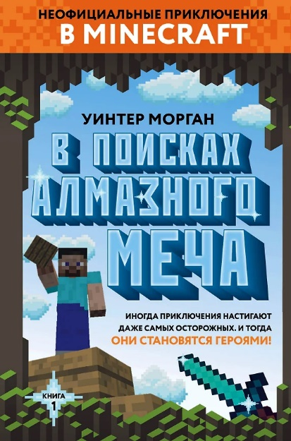 | Морган, У.  В поисках алмазного меча : [12+] / У. Морган; пер. c англ. А. В. Гитлиц. - Москва: Эксмо, 2021. - 128 с.  Стив — обыкновенный фермер. У него есть пара хороших друзей среди сельских жителей из ближайшей деревни. Он любит крафтить и ухаживать за своим огородом. А ещё он очень боится. Стив пугается ночей и мобов, гриферов и путешествий в дальние края. И, уж конечно, никогда не покинет свой дом ради ПРИКЛЮЧЕНИЙ. По крайней мере, так ему кажется. Но когда на его деревню нападают зомби, отнюдь не герою Стиву придётся призвать на помощь всю свою храбрость.
 | Непряхин, Н.  Критические мышления : железная логика на все случаи жизни : [12+] / Н. Непряхин. – Москва : Альпина Паблишер, 2021. - 192 с. - (Навыки будущего для подростков).  Любому школьнику сложно: столько уроков, домашних заданий, книг и учебников. А сколько еще сложностей: проблемы с одноклассниками, встречи с новым и неизведанным, выбор будущей профессии и своего пути. Как во всем этом не запутаться? Как принимать правильные, логически выверенные решения? Как не запутаться в огромном океане информации? Логика и критическое мышление, один из самых ключевых навыков ХХI века. Эта книга как раз об этом. Она интересная и нескучная, в ней собраны 10 историй, с которыми так или иначе встречался каждый.
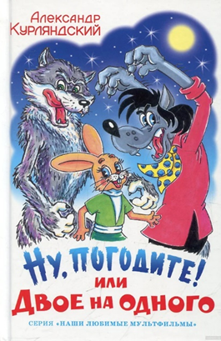 | Курляндский, А. Е.  Ну, погодите! или Двое на одного / А. Е. Курляндский. – Москва : Самовар, 2011. - 128 с. - (Наши любимые мультфильмы).  Эта книга о совершенно новых, никому не известных еще приключениях Волка и Зайца. В ней появляется еще один Волк и другие колоритные персонажи, такие как Бегемот, обманщица Лиса, родители Зайца и другие..
 | Парнов, Е. И.  Третий глаз Шивы : роман : [12+] / Е. И. Парнов. - Москва: Вече, 2016. - 480 с. - (Сделано в СССР. Любимый детектив).  Фантастико-приключенческий роман известного русского писателя Еремея Иудовича Парнова (1935—2009) посвящен работе советских криминалистов, которые на основе последних достижений современной науки прослеживают и разгадывают удивительную историю знаменитого индийского бриллианта, расшифровывают некогда таинственные свойства этого камня, получившего название «Третий глаз Шивы».
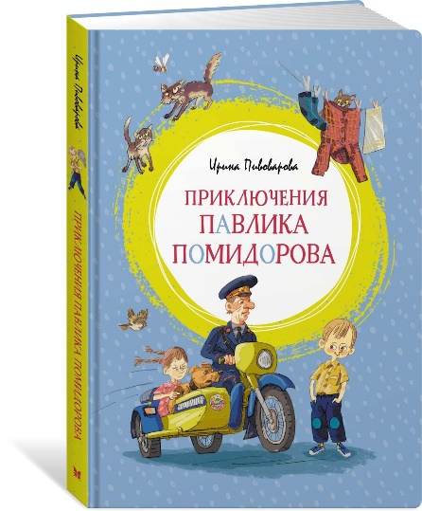 | Пивоварова, И. М.  Приключения Павлика Помидорова, брата Люси Синицыной : повесть :[0+] / И. М. Пивоварова; художник А. Кукушкин. - Москва: Махаон, 2016. - 18 с: ил. - (Веселая компания).  Согласитесь, каждому из нас хоть раз в жизни хотелось сделать что-то особенное, что-то по-настоящему… героическое! Павлик Помидоров исключением не стал. Перед ним стоит непростая задача: начать совершенно новую жизнь после переезда, рассекретить банду преступников и спасти соседку от неприятностей.
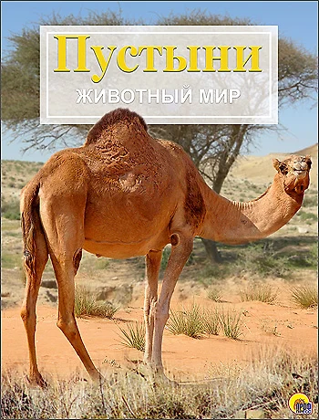 | Пустыни и кустарниковые места. Животный мир. : [6+] / пер. c англ. Е. Гришечко. - Ростов-на-Дону: Проф-Пресс, 2015. - 49 с. : ил. - (Животный мир).  В познавательной энциклопедии с натуралистичными рисунками рассказывается о некоторых животных, обитающих в пустынях и кустарниковых регионах. Иллюстрации снабжены подробными подписями, а благодаря картам-врезкам можно определить, где обитает то или иное животное. В книге имеются фотографии, словарь и алфавитный указатель.
 | Роджерс, К.  Микромир : [6+] / К. Роджерс; пер. c англ. А. И. Кима. - Москва: РОСМЭН, 2014. - 49 с. - (Детская энциклопедия).  Читателя этой книги ждут удивительные открытия: в ней рассказывается о том, что невозможно увидеть невооруженным глазом, о микромире, где каждый предмет таит в себе неожиданность. Под микроскопом крохотные существа превращаются в страшных монстров, привычные вещи меняют свой облик, и даже о собственной коже, волосах, одежде можно узнать много нового и интересного. Все это вы увидите на подробных фотографиях, сделанных при большом увеличении.
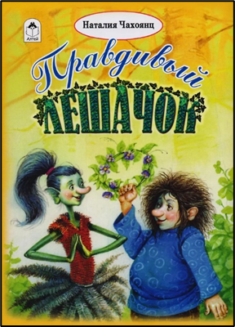 | Чахоянц, Н. В.  Правдивый Лешачок : сказка : [6+] / Н. В. Чахоянц; художник В. Конкин. – Москва : Алтей, 2019. - 56 с: ил. - (Любимые книги детства).  Среди множества прекрасных сказок, «Правдивый Лешачок» выделяется, возможно, тем, что хоть и основан на традициях русских народных сказок, но отличается тем, что её герои ведут себя несколько своеобразно. Добряк Леший, ведает, что такое правда и справедливость, охотно помогает людям и терпит из-за этого наказания от Бабы Яги. Его бедовая подружка, Кикимора, и слышать не желает о какой-то там справедливости и честности. Она частенько напоминает Лешему о том, чем должна заниматься сила нечистая в лесу да на речке.
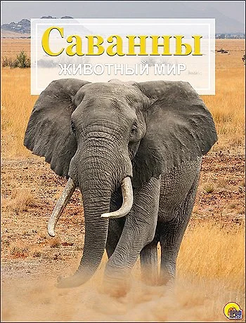 | Саванны. Животный мир. - Ростов-на-Дону: Проф-Пресс, 2015. - 49 с. : ил. - (Животный мир).  В познавательной энциклопедии с натуралистичными рисунками рассказывается о некоторых животные в саваннах. Иллюстрации снабжены подробными подписями, а благодаря картам-врезкам можно определить, где обитает то или иное животное. В книге имеются фотографии, словарь и алфавитный указатель. Для младшего и среднего школьного возраста.
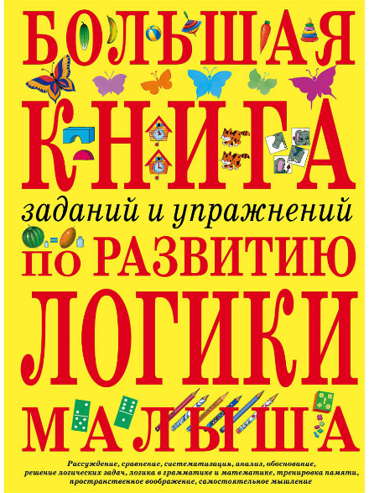 | Светлова, И. Е.  Большая книга заданий и упражнений по развитию логики малыша : [0+] / И. Е. Светлова; художник Е. Нитылкина. - Москва: Эксмо, 2019. - 168с.  Автор книги Инна Светлова — опытный педагог-методист, много лет посвятивший изучению и разработке программ подготовки и адаптации детей к школе. Занятия по ее книгам успешно проходят в дошкольных учреждениях и младших классах начальной школы.
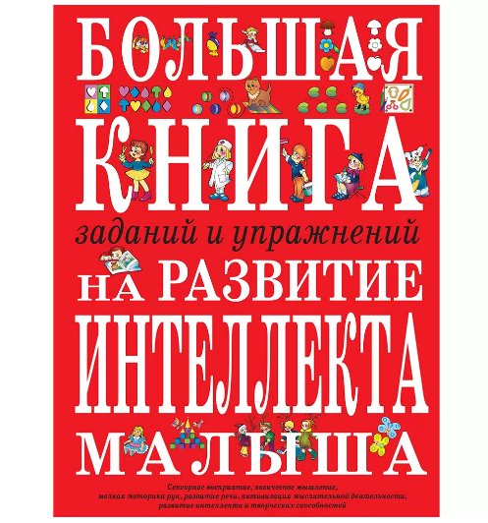 | Светлова, И. Е.  Большая книга заданий и упражнений на развитие интеллекта и творческого мышления малыша : [0+] / И. Е. Светлова. – Москва : Эксмо, 2018. - 160 с.  Младший дошкольный возраст - самый важный период для развития способностей ребенка. В это время идет активное развитие всего организма, формирование высшей нервной деятельности, созидательная работа коры головного мозга, наращивание интеллекта. В книге объединены задания по сенсорике, логике, развитию речи, мелкой моторике. В игровой занимательной форме малыш овладеет новыми знаниями, которые помогут ему в школе, пробудят интерес к познанию, увеличат интеллектуальный потенциал.
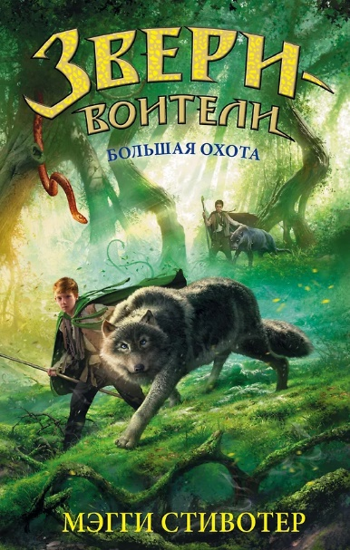 | Стивотер, М.  Большая охота : повесть : [12+] / М. Стивотер. - Москва: АСТ, 2015. - 288 с. - (Звери-воители).  Немногие в королевстве Эрдас могут вызывать дух Зверя-Воителя. Но Конор, Абеке, Мейлин и Роллан обладают этим даром. Открыв в себе суперспособности и научившись доверять друг другу, эти четверо стали настоящей командой. Заручившись помощью таинственных Зеленых Мантий, они отправляются на поиски талисманов, которые не должны попасть в руки врага.
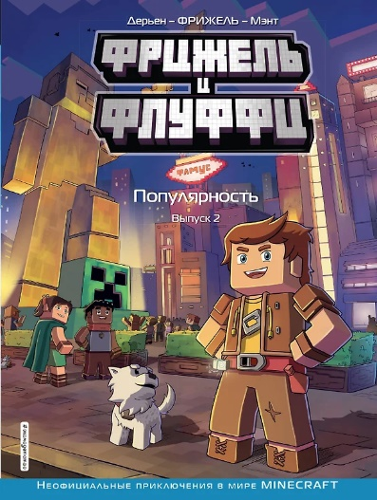 | Фрижель и Флуффи. Популярность. Вып. 2. : комикс : [6+] / художник Мэнт. - Москва: Эксмодетство, 2020. - 49 с. - (Неофициальные приключения в мире MINECRAFT).  Во 2-м выпуске поклонников вселенной «Майнкрафт» ждет новая встреча с Фрижелем и его друзьями. Фрижель вступает в состязание, победитель которого определяется народным голосованием, а золотая статуя этого самого популярного героя устанавливается на центральной площади города. Условия состязания понятны, но когда друзья Фрижеля хотят встретиться с победителями прежних лет, выясняется нечто чудовищное...
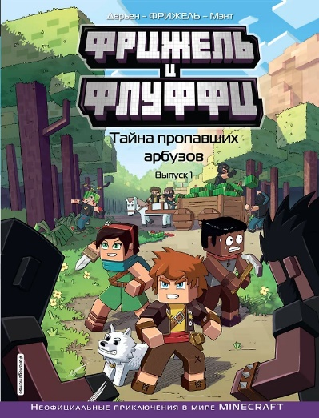 | Фрижель и Флуффи. Тайна пропавших арбузов. Вып.1 : комикс :[6+] / художник Мэнт. – Москва : Эксмодетство, 2020. - 49 с. - (Неофициальные приключения в мире MINECRAFT).  Новые приключения Фрижеля и Флуффи во вселенной Майнкрафт! Читайте первые в мире комиксы о похождениях героев с миллионной фанатской аудиторией на YouTube!  В 1-м выпуске героям нужно отыскать ответ на вопрос: «Кто похитил стратегически важный груз арбузов?» Опасности поджидают Фрижеля и его друзей повсюду, зомби пытаются прикончить их, но отважные герои все-таки находят похитителя.
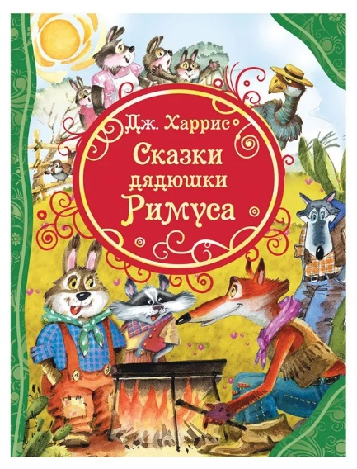 | Харрис, Д. Ч.  Сказки дядюшки Римуса : [0+] / Д. Ч. Харрис; пер. с англ. М. Гершензона. – Москва : Капитал, 2017. - 64 с. - (В гостях у сказки).  Джоэль Чендлер Харрис – американский журналист и писатель. Особое внимание в своей работе он уделял негритянскому фольклору. Дж. Харрис придумал образ добродушного чернокожего, дядюшки Римуса, и от его лица писал остроумные сказки о каверзах Братца Лиса и находчивости Братца Кролика. Эти юмористические истории полюбились читателям не только в Америке, но и по всему миру.
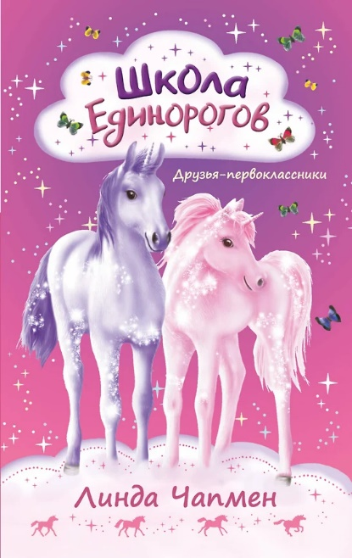 | Чапмен, Л.  Школа Единорогов : вечеринка-сюрприз : [0+] / Л. Чапмен; пер. c англ. С. Каскова. - Москва: АСТ, 2023. - 128 с. - (Сказочные Единороги).  -Читай про удивительные приключения единорогов вместе с родителями!  -Тебя ждут новые друзья, волшебство, приключения и самые красивые единороги в истории Аркадии!  -Книга проиллюстрирована черно-белыми картинками, есть подробная карта фэнтези-мира, замки, леса и, конечно же, множество красивых единорожек!
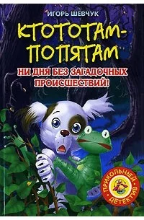 | Шевчук, И.  Ктототам-Попятам. Ни дня без загадочных происшествий ! / И. Шевчук. – Москва : АСТ, 2008. - 121 с. - (Прикольный детектив).  На окраине небольшого городка живут два друга - щенок Гавс и лягушонок Кваксон. Они играют в великого сыщика и его верного помощника. Каждый день они расследуют загадочные происшествия... Тебя и героев книги ждут: Сенсационное похищение, Таинственный преследователь, Чудесное спасение и, конечно, Увлекательные игры!!!
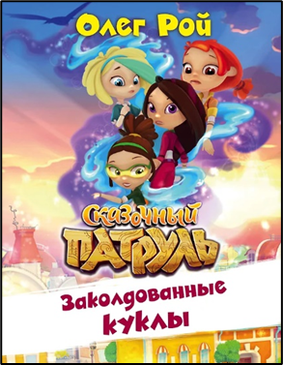 | Рой, О.  Заколдованные куклы : [6+] / О. Рой. - Москва: Э, 2018. - 112 с.  Любишь сериал «Сказочный патруль»? Тогда эта книга для тебя! Ведь в ней самые новые невероятные приключения девчонок из команды «Сказочного патруля». Никогда еще им не приходилось попадать в такие серьезные неприятности!

